Στίχοι Τραγουδιού: «Τερηδόνα η φοβερή»

Στη σακουλίτσα της κρατά σφιχτά
καραμέλες, σοκολάτες, παγωτά,
αφράτα κρουασάν λαχταριστά,
δροσιστικά και παγωμένα αναψυκτικά.
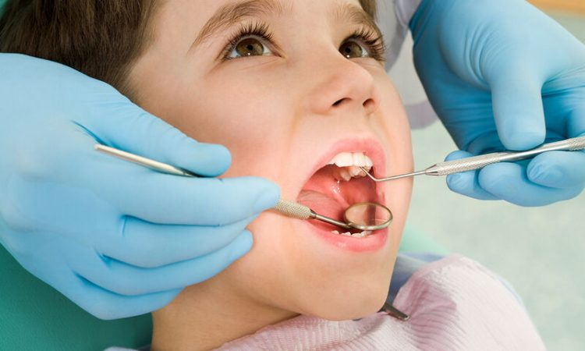

Ποια είναι αυτή;
Ποια είναι αυτή;
Ποια είναι αυτή;
Η Τερηδόνα η φοβερή!

Μόλις τα φάμε και τα πιούμε όλ’ αυτά
στο στόμα κάθεται κι ολόγυρα κοιτά
με το πινέλο παίρνει κίτρινη μπογιά
και βάφει κίτρινα τα δόντια τα λευκά.

Ποια είναι αυτή;
Ποια είναι αυτή;
Ποια είναι αυτή;
Η Τερηδόνα η τρομερή!

Μα τι να κάνουμε όμως, παιδιά,
που μας αρέσουν όλα τα γλυκά;
Για να γλιτώσουμε τα δόντια από τις τρύπες
που ανοίγει η πονηρή αυτή κυρά,
στον οδοντίατρο και βούρτσισμα ξανά !!

Μα τι να κάνουμε όμως, παιδιά,
που μας αρέσουν όλα τα γλυκά;
Για να γλιτώσουμε τα δόντια από τις τρύπες
που ανοίγει η πονηρή αυτή κυρά,
στον οδοντίατρο και βούρτσισμα ξανά,
στον οδοντίατρο και βούρτσισμα ξανά !!

